PROIECT DE HOTĂRÂRE
R O M Â N I A
JUDEȚUL GALAȚI
COMUNA PISCU
CONSILIUL LOCAL

H O T Ă R Â R E A NR. ____
din 27.04.2022

privind: Aprobarea modelului legitimației pentru aleșii locali și a modelului semnului distinctiv al calității acestora.
INIȚIATOR : Vlad Ștefan – Primarul comunei Piscu, județul Galați .
Numarul de înregistrare și data depunerii proiectului de hotărâre : 20 din 22.03.2022.
Consiliul local al comunei Piscu, întrunit în ședința ordinară din data de 27.04.2022;
Având în vedere Referatul de aprobare al inițiatorului înregistrat la nr. 2197 din 22.03.2022;
Având în vedere Raportul de specialitate al compartimentului de resort din aparatul de specialitate al primarului comunei, înregistrat la nr.;
Având în vedere Rapoartele de avizare ale Comisiilor de specialitate nr.1,2,3 din cadrul Consiliului local al comunei Piscu, județul Galați;
Având în vedere prevederile Hotărârii Guvernului României nr. 18/2021 privind stabilirea modelului legitimaţiei pentru aleşii locali şi a modelului semnului distinctiv al calităţii acestora, cu modificările şi completările ulterioare;
Având în vedere prevederile art.57 din anexa la Hotărârea consiliului local nr. 9 din 26.01.2022 privind aprobarea Regulamentului de organizare și funcționare al Consiliului local al comunei Piscu, județul Galați.
Având în vedere prevederile art. 129, al.(1), al.(14) și art.206 din OUG 57/2019 privind Codul administrativ, cu modificările și completările ulterioare;
În temeiul art. 196 alin. (1) lit. a) din Ordonanţa de Urgenţă a Guvernului nr. 57/2019, privind Codul administrativ, cu modificările și completările ulterioare,

H O T Ă R Ă Ș T E :

Art. 1. - Se aprobă modelul legitimaţiei de primar al comunei Piscu, județul Galați, prevăzut în anexa nr. 1.
Art. 2. - Se aprobă modelul legitimaţiei de consilier al consiliului local al comunei Piscu, județul Galați, prevăzut în anexa nr. 2.
Art. 3. - Se aprobă modelul legitimaţiei de viceprimar al comunei Piscu, județul Galați, prevăzut în anexa nr. 3.
Art. 4. - Se aprobă modelul semnului distinctiv al calităţii de reprezentant ales pentru primar, viceprimar și consilier local ai Comunei Piscu, județul Galați, prevăzute în anexa nr. 4.

Art.5. Primarul comunei va duce la îndeplinire prezenta hotărâre .

Art. 6. - Anexele nr. 1 - 4 fac parte integrantă din prezenta hotărâre.

Art.7. Prezenta hotărâre va fi adusă la cunoștința publică și comunicată Instituției Prefectului județului Galați, precum și persoanelor interesate prin grija secretarului general al comunei.

PREȘEDINTE DE ȘEDINȚĂ, CONTRASEMNAT,
GHISMAN MARIA SECRETAR GENERAL AL COMUNEI,
SĂLCEANU GICA
-------------------------------------------------------------------------------------------------------------------------------
PRIMAR, AVIZAT,
VLAD ȘTEFAN SECRETAR GENERAL AL COMUNEI,
SĂLCEANU GICA

Proiectul de hotărâre însoțit de referatul de aprobare vor fi comunicate:
-Compartiment achiziții publice și resurse umane, care va întocmi raportul de specialitate pană în data de 20.04.2022;
-comisiilor de specialitate 1,2,3 din cadrul consiliului local care vor întocmi rapoartele de avizare până în data de 27.04.2022.

ROMANIA
JUDETUL GALATI
COMUNA PISCU
Nr. 2198 din 22.03.2022

A N U N Ț

Referitor la elaborarea proiectelor de hotarare cu caracter normativ

In temeiul art.7, al.(2) din Legea nr.52/03.02.2003, persoanele interesate pot trimite in scris la biroul secretarului comunei propuneri, sugestii, opinii cu valoare de recomandare, in teremen de 10 zile de la data afișării (dar nu mai târziu de 27.04.2022) asupra urmatorului proiect de act normativ (proiect hotarare si referat de aprobare) afisate la sediul Consiliului local PISCU, judetul Galati pe data prezentei:

Aprobarea modelului legitimației pentru aleșii locali și a modelului semnului distinctiv al calității acestora.

SECRETAR GENERAL AL COMUNEI,
Gica Sălceanu

ROMÂNIA
JUDEȚUL GALAȚI
COMUNA PISCU
PRIMAR,
NR. 2197 din 22.03.2022

REFERAT DE APROBARE,

La proiectul de hotărâre privind Aprobarea modelului legitimației pentru aleșii locali și a modelului semnului distinctiv al calității acestora.

Am inițiat proiectul de hotărâre mai sus menționat având în vedere prevederile Gotărârii Guvernului României nr.18/2021 privind stabilirea modelului legitimaţiei pentru aleşii locali şi a modelului semnului distinctiv al calităţii acestora, cu modificările şi completările ulterioare.

Prin această hotărâre s-au propus modele de legitimații pentru aleșii locali, respectiv, primarul comunei, viceprimarul comunei și consilierii locali, precum și semnul distinctiv al aleșilor locali, care trebuie adoptate prin hotărâre de către consiliul local, după care poate fi utilizate, așa cum rezultă din pct.5 , lit.E din anexele 1,2,3 la HG 18/2021.

Față de cele prezentate consider că este oportună inițierea acestui proiect de hotărâre și-l propun spre dezbaterea și aprobarea consiliului local.

PRIMAR,
VLAD ȘTEFAN

ANEXA Nr. 1
A. Modelul legitimaţiei pentru primarul Comunei Piscu 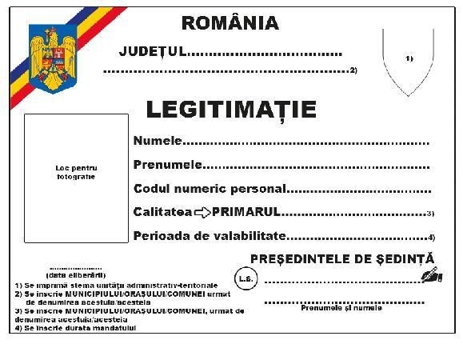 B. Dispoziţii privind legitimaţia pentru primarul Comunei Piscu, județul Galați
1. Materialul pe care se face tipărirea va fi alb, iar literele vor fi negre. Caracterele tipografice pentru litere nu sunt obligatorii, dar se recomandă utilizarea a cel mult 2 caractere, cu aspect sobru, menţinând diferenţierea de mărime şi îngroşare prezentate în modelul A.
2. Materialele utilizate pentru confecţionarea legitimaţiilor vor fi, în funcţie de posibilităţile locale:
a) hârtie albă satinată sau carton subţire alb satinat pentru tipărire, lipite pe carton, pe al cărui revers s-a caşerat în prealabil pânză impregnată, mată sau lucioasă, având culoarea negru, albastru - închis (bleumarin) sau vişiniu - închis;
b) carton satinat, alb pe faţa destinată tipăririi şi având pe revers culoarea alb, negru, albastru - închis (bleumarin) sau vişiniu - închis, cartonul fiind tratat după tipărire prin laminare în folie transparentă, după unul dintre procedeele utilizate în prezent în acest scop;
c) material plastic flexibil alb cu grosimea de 0,3 'f7 0,5 mm, urmând în rest recomandările de la lit. b).
3. Legitimaţiile vor avea lungimea de 80 mm şi lăţimea de 55 mm.
4. În toate cazurile legitimaţiile vor avea în colţul stânga sus marcate: culorile drapelului României, unde culoarea albastră este dispusă în partea de sus, precum şi Stema României.
5. Modelul propus pe baza recomandărilor de mai sus şi adoptat prin hotărâre a consiliului local, a Consiliului General al Municipiului Bucureşti sau a consiliului judeţean, după caz, va fi utilizat pentru toate legitimaţiile emise.

ANEXA Nr. 2
- Modelul legitimaţiei de consilier local
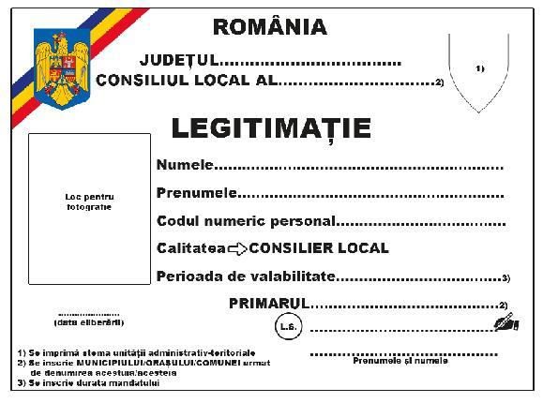 B. Dispoziţii privind legitimaţiile pentru consilierii consiliului local ai comunei Piscu, judetul Galați
1. În toate cazurile materialul pe care se face tipărirea va fi alb, iar literele vor fi negre. Caracterele tipografice pentru litere nu sunt obligatorii, dar se recomandă utilizarea a cel mult 2 caractere, cu aspect sobru, menţinând diferenţierea de mărime şi îngroşare prezentate în modelele A.
2. Materialele utilizate pentru confecţionarea legitimaţiilor vor fi, în funcţie de posibilităţile locale: a) hârtie albă satinată sau carton subţire alb satinat pentru tipărire, lipite pe carton, pe al cărui revers s-a caşerat în prealabil pânză impregnată, mată sau lucioasă, având culoarea negru, albastru - închis (bleumarin) sau vişiniu - închis;
b) carton satinat, alb pe faţa destinată tipăririi şi având pe revers culoarea alb, negru, albastru - închis (bleumarin) sau vişiniu - închis, cartonul fiind tratat după tipărire prin laminare în folie transparentă, după unul dintre procedeele utilizate în prezent în acest scop;
c) material plastic flexibil alb cu grosimea de 0,3 'f7 0,5 mm, urmând în rest recomandările de la lit. b).
3. Legitimaţiile vor avea lungimea de 80 mm şi lăţimea de 55 mm.
4. În toate cazurile legitimaţiile vor avea în colţul stânga sus marcate: culorile drapelului României, unde culoarea albastră este dispusă în partea de sus, precum şi Stema României.
5. Modelul propus pe baza recomandărilor de mai sus şi adoptat prin hotărâre a consiliului local, a Consiliului General al Municipiului Bucureşti sau a consiliului judeţean, după caz, va fi utilizat pentru toate legitimaţiile emise.

ANEXA Nr. 3
- Modelul legitimaţiei pentru viceprimarul comunei Piscu
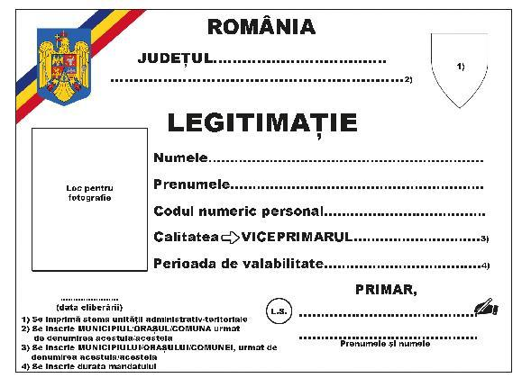
B. Dispoziţii comune privind legitimaţiile pentru viceprimarul comunei
1. În toate cazurile materialul pe care se face tipărirea va fi alb, iar literele vor fi negre. Caracterele tipografice pentru litere nu sunt obligatorii, dar se recomandă utilizarea a cel mult 2 caractere, cu aspect sobru, menţinând diferenţierea de mărime şi îngroşare prezentate în modelele A, B, C şi D.
2. Materialele utilizate pentru confecţionarea legitimaţiilor vor fi, în funcţie de posibilităţile locale: a) hârtie albă satinată sau carton subţire alb satinat pentru tipărire, lipite pe carton, pe al cărui revers s-a caşerat în prealabil pânză impregnată, mată sau lucioasă, având culoarea negru, albastru - închis (bleumarin) sau vişiniu - închis;
b) carton satinat, alb pe faţa destinată tipăririi şi având pe revers culoarea alb, negru, albastru - închis (bleumarin) sau vişiniu - închis, cartonul fiind tratat după tipărire prin laminare în folie transparentă, după unul dintre procedeele utilizate în prezent în acest scop;
c) material plastic flexibil alb cu grosimea de 0,3 'f7 0,5 mm, urmând în rest recomandările de la lit. b).
3. Legitimaţiile vor avea lungimea de 80 mm şi lăţimea de 55 mm.
4. În toate cazurile legitimaţiile vor avea în colţul stânga sus marcate: culorile drapelului României, unde culoarea albastră este dispusă în partea de sus, precum şi Stema României.
5. Modelul propus pe baza recomandărilor de mai sus şi adoptat prin hotărâre a consiliului local, a Consiliului General al Municipiului Bucureşti sau a consiliului judeţean, după caz, va fi utilizat pentru toate legitimaţiile emise.

ANEXA Nr. 4
- Modelul semnului distinctiv al primarului

- Modelul semnului distinctiv al viceprimarului

C. Modelul semnului distinctiv al consilierului local

I. Dispoziţii comune privind semnele distinctive ale primarului, viceprimarului, consilierilor locali,
Semnul distinctiv este o insignă confecţionată din tombac, argintată, având forma unui scut, cu dimensiunile de 24/28 mm, pe care sunt marcate: culorile drapelului României, Stema României în cazul primarilui, viceprimarului, respectiv stema comunei, pentru consilierii locali, denumirea localităţii şi precizarea calităţii alesului local. Pentru localităţile care nu au o stemă aprobată conform prevederilor Legii nr. 102/1992 privind stema ţării şi sigiliul statului, cu modificările ulterioare, spaţiul respectiv va rămâne nemarcat.

*) Se va înscrie denumirea unităţii administrativ - teritoriale
**) Se va insera sigla unităţii administrativ - teritoriale respective.

